Система работы МБДОУ Детский сад
№ 4 «Светлячок», обеспечивающая эффективность педагогического процесса
по профилактике ДДТТ

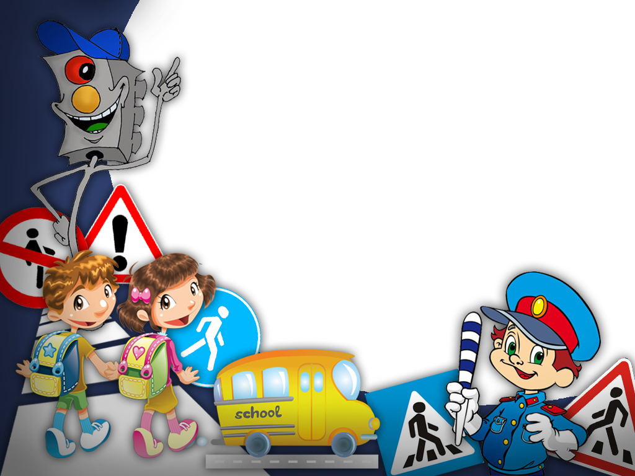

Жеглова Наталья Владимировна

2019 год
Актуальность и просто жизненная необходимость обучения детей правилам дорожного движения несомненна. Статистика утверждает, что очень часто причиной дорожно-транспортных происшествий являются именно дети. Необходимо отметить, что в ДТП погибают дети дошкольного возраста в силу психофизиологических особенностей и негативного примера взрослых, в том числе родителей.
Другой причиной является то, что дошкольники ещё в должной степени не умеют управлять своими поведением, у них ещё не выработалась способность предвидеть возможную опасность, поэтому они безмятежно выбегают на дорогу. Жажда знаний, желание открывать что-то новое, ставит наших почемучек перед реальной опасностью, в частности, и на улице. Вот почему уже в детском саду необходимо изучать с воспитанниками ПДД, формировать у них навыки осознанного безопасного поведения. Но учение, ни в коем случае не должно ограничиваться или сводиться к «это можно, а это нельзя» – это скучно и неинтересно детям, поэтому задача педагогов и родителей – сделать обучение занимательным, интересным, игровым, увлекательным. Воспитанники МДОУ №4, которые проживают на разных улицах посёлка и района, ежедневно являются участниками дорожного движения. Поэтому одно из основных направлений работы МДОУ №4 – обеспечение безопасности.
В ДОУ сложился многолетний опыт взаимодействия с ОГИБДД Отделения МВД России по Селиваноскому району. Вопросы обеспечения безопасности детей на дороге решаются в тесном сотрудничестве. Ежегодно заключается договор о взаимодействии в работе и разрабатывается конкретный план совместной работы по профилактике детского дорожно – транспортного травматизма. Педагогический коллектив часто рассматривает вопрос безопасности на педсоветах, консультациях, семинарах, на которых мы анализируем работу, делимся опытом, учимся друг у друга.
В ДОУ реализуется программа по основам безопасности жизнедеятельности детей, направленная на формирование у ребенка навыков правильного поведения в нестандартных ситуациях на дороге - это программа "Основы безопасности детей дошкольного возраста" (Авдеева Н.Н., Князева Н.Л., Стеркина Р.Б.).
В каждой группе воспитателями, совместно с родителями оформлены «уголки безопасности», которые постоянно обновляются. Материал, представленный в уголках, разнообразен: это атрибуты для сюжетно-ролевых игр, макеты дороги, настольно-печатные игры, помогающие лучше запоминать и усваивать азбуку поведения на дороге и др.
Таким образом, работа по формированию у детей навыков безопасного поведения на дороге охватывает все виды деятельности. Полученные знания ребенок пропускает через продуктивную деятельность, а затем реализует в играх и повседневной жизни за пределами нашего учреждения.
Сотрудники ОГИБДД Отделения МВД России по Селиваноскому району частые гости в ДОУ, они посещают детский сад с новой интересной информацией не только для детей, но и родителей. Приход инспектора в группы, его беседы с детьми делают работу по ознакомлению с правилами дорожного движения более действенной.
Уникальным средством обеспечения сотрудничества, сотворчества детей и взрослых, способом реализации личностно-ориентированного подхода к образованию является метод проектов, к которому мы привлекаем не только педагогов, воспитанников и родителей ДОУ, но и сотрудников ОГИБДД. В практической деятельности мы убедились, что дети в процессе правильно организованной проектной деятельности учатся самостоятельно добывать знания, находить ответы на поставленные вопросы. В дальнейшем, столкнувшись с новой задачей, они могут использовать свои умения по поиску решения. Появление проблемы становится для них не тупиком, а способом продолжить саморазвитие. Мы надеемся, что, научившись в дошкольном возрасте действовать подобным образом, наши дети и в последующей жизни будут способны к нестандартным, творческим решениям поставленных задач и смогут соответствовать требованиям современного им общества. Нами были реализованы следующие совместные с ОГИБДД проекты «Азбуку дорожную знать каждому положено», «О правилах движения всем без исключения», «Дорога безопасности» и другие.
Совместно с сотрудниками ОГИБДД мы так же проводим праздники и развлечения, на которых дети совершают увлекательные путешествия, помогают тем, кто еще недостаточно знает дорожную азбуку. Маленькие пешеходы и пассажиры постигают азы дорожной азбуки посредством игры, творчества. Сотрудники ОГИБДД стали участниками таких развлечений как: «Красный, желтый, зеленый», «Внимание, дорога» «Чудо – светоотражатель» и многих других.
Дети, воспитанники ДОУ, также, в свою очередь посещают Отделение ГИБДД с целью ознакомления с работой инспектора на практике, с большим удовольствием рассматривают машину ДПС и информационные стенды.
За многолетнее сотрудничество были организованы экскурсии на стационарный пост ГИБДД и даже в авто городок города Владимир.
Таким образом, совместная работа педагогического коллектива и сотрудников ОГИБДД способствует формированию у детей навыков безопасного осознанного поведения на улицах посёлка. Полученные знания дети пропускают через продуктивную, игровую деятельность, а затем реализует в повседневной жизни за пределами дошкольного учреждения.

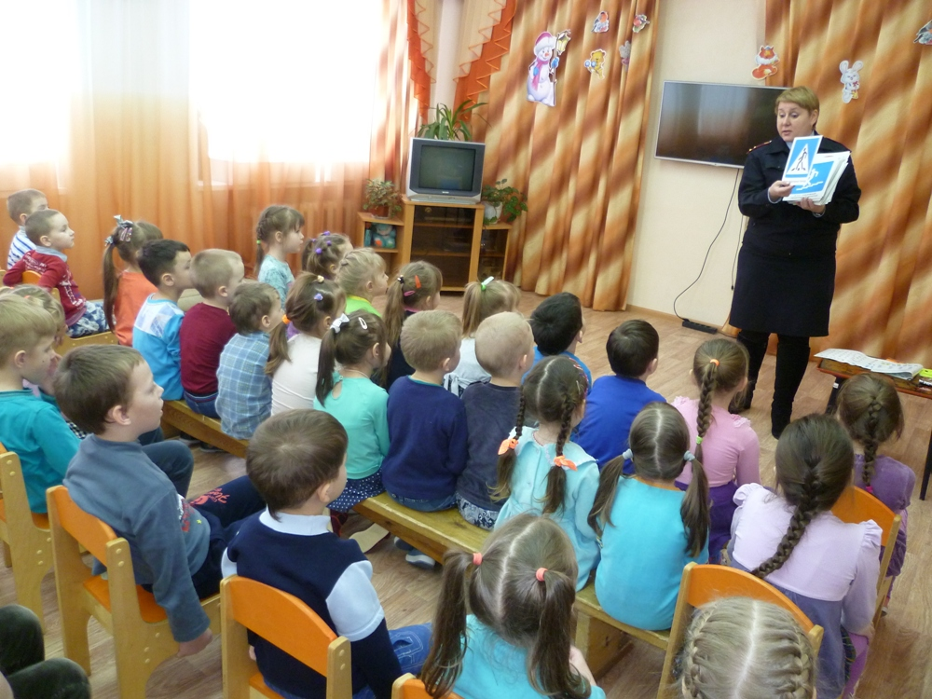
Инспектор ОГИБДД Отделения МВД России по Селиваноскому району Наталья Александровна Кузнецова в гостях у ребят, как всегда, с новой интересной информацией

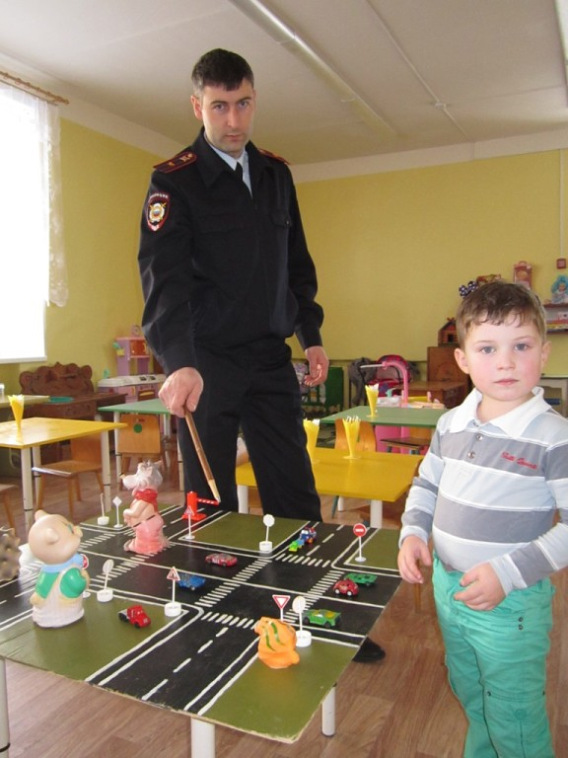

Начальник ОГИБДД Отделения МВД России по Селивановскому району Евгений Викторович Колпаков знакомит детей с правилами дорожного движения

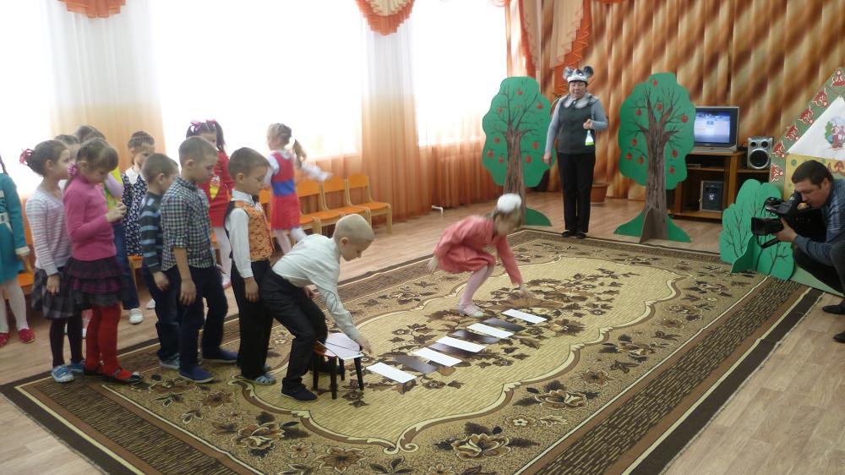
Присутствие на празднике испектора ОГИБДД, делает его более значимым
и запоминающимся для детей
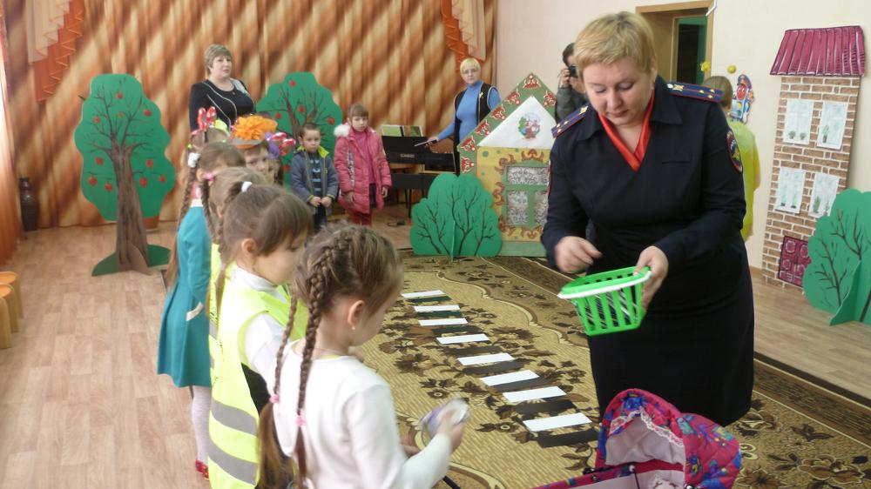

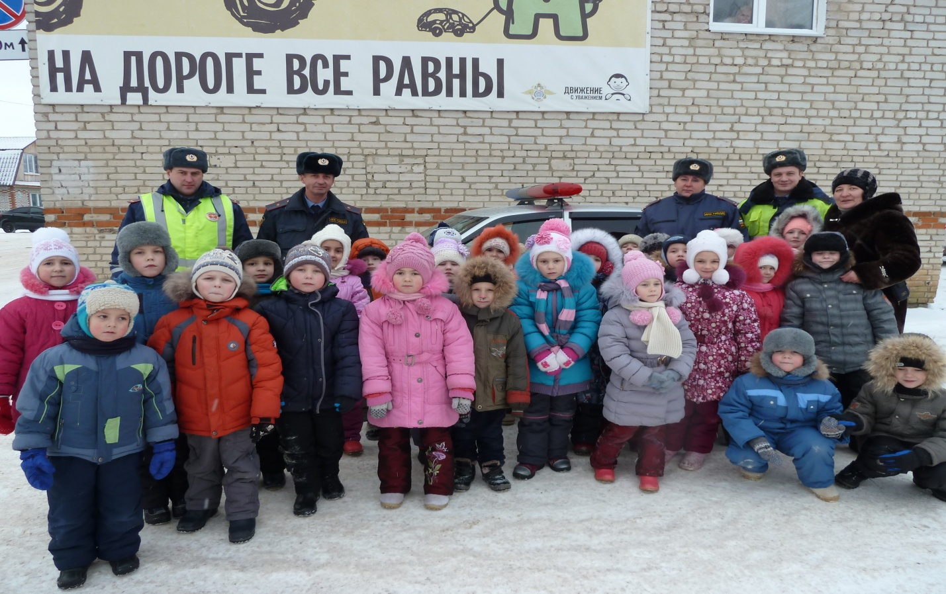
Дети на экскурсии в ОГИБДД, знакомятся с работой инспектора на практике
